تصحيح الاختبار الثاني للعلوم الفيزيائية شعبة علوم تجريبية
 | التمرين الأول(04 نقاط):  1-بتطبيق قانون التوترات : U_{DB} = U_{DA} + U_{AB}  (t) E = R.i + U_{C}  حيث : $i=\frac{\text{dq}}{\text{dt}}=c\text{.}\frac{{\text{du}}_{c}(t)}{\text{dt}}$  $E=R\text{.}C\frac{\text{du}(t)}{\text{dt}}+\text{uc}(t)$  بقسمة طرفي المساواة على R.C نجد :$\frac{E}{R\text{.}C}=\frac{\text{duc}}{\text{dt}}+\frac{1}{R\text{.}C}\text{.}\text{uc}(t)$  أي : $\frac{\text{du}(t)}{\text{dt}}+\frac{1}{R\text{.}C}\text{.}\text{uc}(t)=\frac{E}{R\text{.}C}\text{.}\text{.}\text{.}\text{.}\text{.}\text{.}\text{.}\text{.}\text{.}\text{.}\text{.}(1)$  [τ] = [R][C] 2- التحليل البعدي :  حيث : [R] = ، .[C] =  [τ] = [I]  ومنه τ يقدر بالثانية . [τ] = [T]  3- باشتقاق المعادلة : ) u_{C} = E (1 –  $\frac{\text{du}(t)}{\text{dt}}=\frac{E}{2}e^{−\frac{t}{τ}}$  بالتعويض في المعادلة التفاضلية نجد : $\frac{E}{2}\text{.}e^{\frac{−t}{2}}+\frac{1}{R\text{.}C}\text{.}E(1−e^{\frac{−t}{τ}})=\frac{E}{R\text{.}C}$  $\frac{E}{2}\text{.}e^{\frac{−t}{2}}+\frac{E}{R\text{.}C}−\frac{E}{R\text{.}C}\text{.}e^{\frac{−t}{τ}}=\frac{R}{R\text{.}C}$  $\frac{E}{R\text{.}C}=\frac{E}{R\text{.}C}$  u_{c}(0) = E(1-e⁻⁰) = E(1-1) = 0  4- شدة التيار بعد ← 60msالنظام الدائم:  C. = i =  $i=0\text{ومنه}\frac{\text{dq}}{\text{dt}}=0$  5- $t=τ→u(τ)=0,\text{63}E=7,\text{56}V$  $t=5τ→u(5τ)=\text{12}(1−e^{−5})=\text{11},\text{92}V$  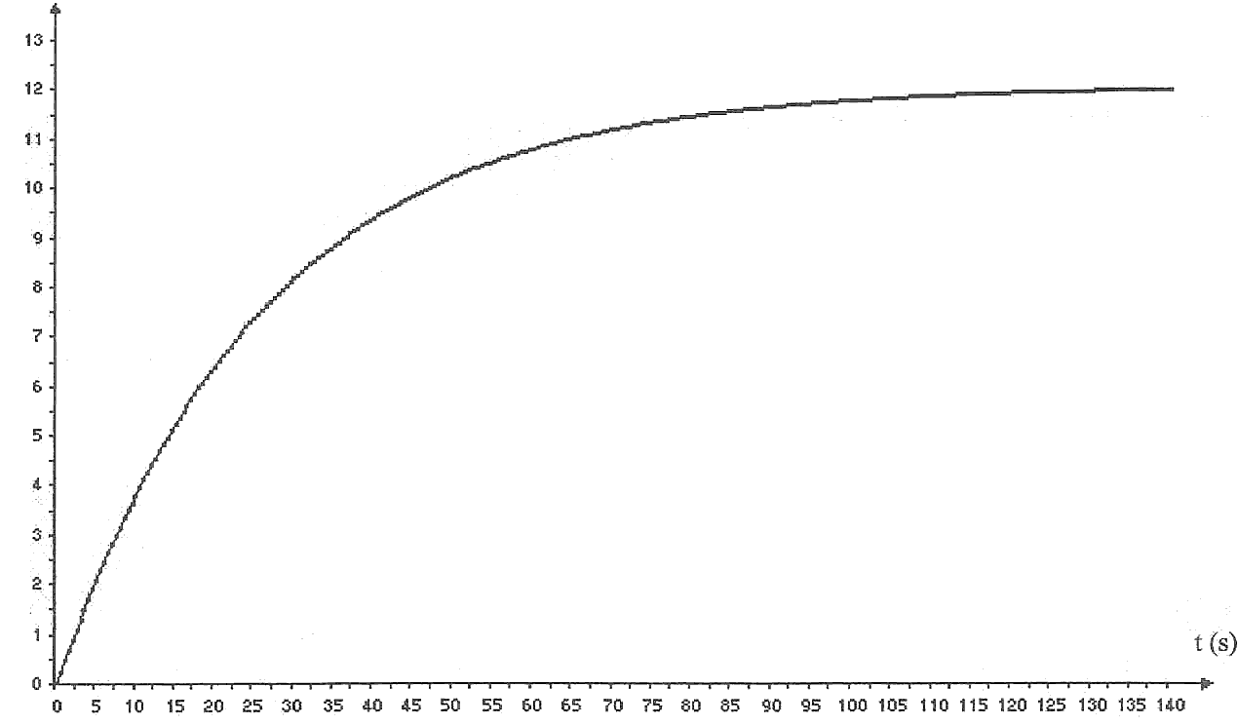  u_{C}(V)  u_{C}(τ)  t = τ  6- المماس:  7- 9m/s = τ  8- السعة: c $c=\frac{τ}{R}$ $⇒$ $τ=R\text{.}C$  $c=\frac{9×{\text{10}}^{−3}}{\text{200}}=\text{45}μF$ | 0.25  0.25  0.25  0.25  0.25  0.25  0.25  0.25  0.25  0.25  0.25  0.25  0.25  0.25  0.25  0.25 | التمرين الثاني(05 نقاط)  - قانون الجذب العام:${\vec{F}}_{S/T}=−{\vec{F}}_{T/S}=G\text{.}\frac{M_{T}\text{.}M_{S}}{r^{2}}\vec{u}$  - قانون نيوتن 02:$\sum{{\vec{F}}_{\text{ext}}=m\text{.}\vec{a}}⇒{\vec{F}}_{T/S}=M_{T}\vec{a}$  - عبارة التسارع الناظمي :$M_{T}a=G\frac{M_{T}M_{S}}{r^{2}}⇔a=G\text{.}\frac{M_{S}}{r^{2}}\text{.}\text{.}\text{.}\text{.}\text{.}\text{.}\text{.}\text{.}\left(\text{01}\right)$  - $$a=\frac{V^{2}}{r}\text{.}\text{.}\text{.}\text{.}\text{.}\text{.}\text{.}\text{.}\left(\text{02}\right)$$  - عبارة سرعة دوران الأرض حول الشمس:  من العلاقة 1=2 ⇔ نجد : $V_{\text{Horbite}}=\sqrt{\frac{G\text{.}M_{S}}{r}=}\sqrt{8\text{.}8x{\text{10}}^{8}}=2\text{.}\text{96}x{\text{10}}^{4}m/s$  6.عبارة الدور : $\begin{aligned}T=\frac{2\text{.}π\text{.}r\text{.}}{V} \\ =\frac{2\text{.}x3\text{.}\text{14}x1\text{.}5x{\text{10}}^{\text{11}}}{2\text{.}\text{96}x{\text{10}}^{4}}=3\text{.}2x{\text{10}}^{7}S\end{aligned}$  7.قيمة الدور لا توافق القيمة الحقيقية لدور الأرض حول الشمس لأننا اعتبرنا حركة الأرض حول الشمس حركة دائرية منتظمة . ولكن في الواقع هي حركة دائرية متغيرة بانتظام والدليل على ذلك المسار الاهليليجي قانون كيبلر الثاني.  $$\begin{aligned}T=\text{365}\text{.}\text{25}\text{jour}=\text{24}x\text{60}x\text{60}x\text{365}\text{.}\text{25} \\ T=\text{31557600}S≈3\text{.}\text{156}x{\text{10}}^{8}S\end{aligned}$$  ــــــــــــــــــــــــــــــــــــــــــــــــــ  التمرين الثالث :04 نقاط  1-أ-تركيز شوارد $\left[H_{3}O^{+}\right]$عند التوازن :${\left[H_{3}O^{+}\right]}_{f}={\text{10}}^{−\text{PH}}={\text{10}}^{−2\text{.}9}=1\text{.}\text{26}x{\text{10}}^{−3}{\text{mol}}/l$  ب-$τ_{f}=\frac{{\left[H_{3}O^{+}\right]}_{f}}{C_{S}}=\frac{1\text{.}\text{26}x{\text{10}}^{−3}}{5\text{.}\text{55}x{\text{10}}^{−3}}=0\text{.}\text{23}⇔τ=\text{23}∘∘$  التحول محدود  2- أ-عبارة الناقلية النوعية :$δ=\left[H_{3}O^{+}\right]\left(λ_{H3O+}+λ_{A−}\right)$  ب-جدول تقدم التفاعل :  Bendaoui Louiza Lycée chohra M^{éd}  جـ-$δ=\frac{X_{f}}{V_{S}}\left(λ_{H3O+}+λ_{A−}\right)$  د-حساب $\begin{aligned}X_{f}={\left[H_{3}O^{+}\right]}_{f}\text{.}V_{S}=0\text{.}\text{63}x{\text{10}}^{−3}\text{mol} \\ X_{\text{max}}=C_{S}\text{.}V_{S}=5\text{.}\text{55}x{\text{10}}^{−3}x\text{500}x{\text{10}}^{−3}=0\text{.}\text{28}x{\text{10}}^{−2}\text{mol} \\ ⇒\frac{0\text{.}\text{63}x{\text{10}}^{−3}}{2\text{.}8x{\text{10}}^{−3}}=0\text{.}\text{225}≺1⇔τ=\text{22}\text{.}5∘\end{aligned}$  التفاعل غير تام  هـ- ثابت التوازن $K$: $\begin{aligned}K=\frac{{\left[A^{−}\right]}_{f}{\left[H_{3}O^{+}\right]}_{f}}{{\left[\text{AH}\right]}_{f}}=\frac{{\left(X_{f}\right)}^{2}}{n_{0}−X_{f}} \\ ⇒K=\frac{{\left(0\text{.}\text{63}x{\text{10}}^{−3}\right)}^{2}}{2\text{.}8x{\text{10}}^{−3}−0\text{.}\text{63}x{\text{10}}^{−3}}=0\text{.}\text{18}x{\text{10}}^{−3}\end{aligned}$  Bendaoui Louiza Lycée chohra M^{éd} اللهم اهدينا الى الطريق المستقيم واجعلنا من الفائزين آمين يارحمان يارحيم... | 0.25  0.25 x2  0.25 x2  0.25 x2  0.25 x2  0.25  0.25 x2  0.25 x2  0.25 x2  0.25 x2  0.25 x2  0.25  0.25  0.25  0.25  0.25  0.25 x2  0.25 x2  0.25  0.25  0.25
  $${\text{AH}}_{\left(\text{aq}\right)}+H_{2}O_{\left(ℓ\right)}=A_{{\left(\text{aq}\right)}^{−}}+H_{3}O^{+}$$ |  |  |  | معادلة التفاعل
   |  |  |  | التقدم x | الحالة
  o | o | بزيادة | .n₀ | o | ح. الابتدائية
  x | x | بزيادة | .n₀-x | x | ح. الانتقالية
  x_{ƒ} | x_{ƒ} | بزيادة | .n₀-x_{f} | x_{ƒ} | ح. النهائية
   | التمرين الرابع : 04 نقاط  - معادلة التفاعل :${\text{CH}}_{3}{\text{COOH}}_{\left(\text{aq}\right)}+{\text{HO}}^{−}={\text{CH}}_{3}{\text{COO}}^{−_{\left(\text{aq}\right)}}+H_{2}O_{\left(ℓ\right)}$  - نقطة التكافؤ: عند نقطة التكافؤ تكون كمية الأساس المضاف تساوي كمية الحمض الابتدائية أي :$n_{\left(\text{eq}\right)}\left({\text{OH}}^{−}\right)=n_{\text{eq}}\left({\text{CH}}_{3}\text{COOH}\right)$من البيان : نعين نقطة التكافؤ بطريقة المماسات: احداثيات نقطة التكافؤ:$E\left(V_{\text{beq}}=\text{10}\text{ml}\text{.}\text{PH}=8\text{.}3\right)$  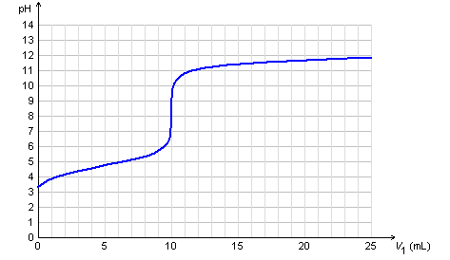  8.3  - التركيز المولي لمحلول حمض الايثانويك : عند التكافؤ يكون :$\begin{aligned}C_{a}\text{.}V_{a}=C_{b}\text{.}V_{\text{beq}}⇒C_{a}=\frac{C_{b}V_{\text{beq}}}{V_{a}} \\ ⇒C_{a}=\frac{2x{\text{10}}^{−2}x\text{10}}{\text{20}}={\text{10}}^{−2}{\text{mol}}/l\end{aligned}$  - نقطة نصف التكافؤ: من أجل $V_{b}=\frac{V_{\text{beq}}}{2}=\frac{\text{10}}{2}=5\text{ml}$  - بالإسقاط على المنحنى نجد :$\left(V_{b}=5\text{ml}→\text{PH}=4\text{.}8\right)$  استنتاج قيمة الـ :${\text{PK}}_{a}$:  عند نقطة نصف التكافؤ يكون $\left[{\text{CH}}_{3}{\text{COO}}^{−_{\left(\text{aq}\right)}}\right]=\left[{\text{CH}}_{3}{\text{COOH}}_{\left(\text{aq}\right)}\right]$  $⇒ℓ\text{og}\frac{\left[{\text{CH}}_{3}{\text{COO}}_{{\left(\text{aq}\right)}^{−}}\right]}{\left[{\text{CH}}_{3}{\text{COOH}}_{\left(\text{aq}\right)}\right]}=0$$⇒\frac{\left[{\text{CH}}_{3}{\text{COO}}_{{\left(\text{aq}\right)}^{−}}\right]}{\left[{\text{CH}}_{3}{\text{COOH}}_{\left(\text{aq}\right)}\right]}=1$  ومن العلاقة $\text{PH}=\text{Pka}+ℓ\text{og}\frac{\left[{\text{CH}}_{3}{\text{COO}}_{{\left(\text{aq}\right)}^{−}}\right]}{\left[{\text{CH}}_{3}{\text{COOH}}_{\left(\text{aq}\right)}\right]}⇒\text{PH}=\text{PKa}=4\text{.}8$  - عند إضافة $V_{b}=8\text{ml}$ من الأساس بالسقاط على المنحنى نجد :  $$\text{PH}=5\text{.}4⇒\left[H_{3}O^{+}\right]={\text{10}}^{−\text{PH}}=3\text{.}\text{98}x{\text{10}}^{−6}{\text{mol}}/l$$  تركيز$\left[{\text{HO}}^{−}\right]$:$\left[{\text{HO}}^{−}\right]=\frac{{\text{10}}^{−\text{14}}}{\left[H_{3}O^{+}\right]}=\frac{{\text{10}}^{−\text{14}}}{{\text{10}}^{−5\text{.}4}}={\text{10}}^{−8\text{.}6}=2\text{.}5x{\text{10}}^{−9}{\text{mol}}/l$  تركيز $\left[{\text{Na}}^{+}\right]$في المزيج :$\left[{\text{Na}}^{+}\right]=\frac{n\left({\text{Na}}^{+}\right)}{\left(V_{a}+V_{b}\right)}=\frac{C_{b}V_{b}}{V_{a}+V_{b}}=\frac{2x{\text{10}}^{−2}x8}{\text{20}+8}=5\text{.}7x{\text{10}}^{−3}{\text{mol}}/ℓ$  تركيز $\left[{\text{CH}}_{3}{\text{COO}}_{{\left(\text{aq}\right)}^{−}}\right]$: بتطبيق قانون انحفاظ الشحنة :  $$\left[{\text{CH}}_{3}{\text{COO}}^{−_{\left(\text{aq}\right)}}\right]+\left[{\text{HO}}^{−_{\left(\text{aq}\right)}}\right]=\left[H_{3}O^{+}\right]+\left[{\text{Na}}_{{\left(\text{aq}\right)}^{+}}\right]$$  يمكن اهمال $\left[{\text{HO}}^{−}\right]$أمام $\left[H_{3}O^{+}\right]$ ومنه : $\left[{\text{CH}}_{3}{\text{COO}}^{−_{\left(\text{aq}\right)}}\right]=\left[H_{3}O^{+}\right]+\left[{\text{Na}}_{{\left(\text{aq}\right)}^{+}}\right]=5\text{.}7x{\text{10}}^{−3}{\text{mol}}/ℓ$  تركيز الحمض المتبقي : بتطبيق قانون انحفاظ الكتلة يكون : يكون ${\left[{\text{CH}}_{3}{\text{COOH}}_{\left(\text{aq}\right)}\right]}_{0}=\left[{\text{CH}}_{3}{\text{COO}}^{−_{\left(\text{aq}\right)}}\right]+\left[{\text{CH}}_{3}\text{COOH}\right]$  ومنه :$\begin{aligned}\left[{\text{CH}}_{3}\text{COOH}\right]=\frac{\text{Ca}\text{.}\text{Va}}{\text{Va}+\text{Vb}}−\left(\left[{\text{Na}}^{+}\right]+\left[H_{3}O^{+}\right]\right) \\ \frac{{\text{10}}^{−2}x\text{20}}{\text{28}}−5\text{.}7x{\text{10}}^{−3}−3\text{.}\text{98}x{\text{10}}^{−6}=1\text{.}\text{42}x{\text{10}}^{−3}{\text{mol}}/ℓ\end{aligned}$  حساب ثابت الحموضة $K_{a}$: لدينا :$\begin{aligned}K=\frac{{\left[{\text{CH}}_{3}{\text{COO}}^{−}\right]}_{\text{eq}}{\left[H_{3}O^{+}\right]}_{\text{eq}}}{{\left[{\text{CH}}_{3}\text{COOH}\right]}_{\text{eq}}} \\ ⇒K=\frac{5\text{.}7x{\text{10}}^{−3}x3\text{.}\text{98}x{\text{10}}^{−6}}{1\text{.}\text{42}x{\text{10}}^{−3}}=1\text{.}6x{\text{10}}^{−5}\end{aligned}$  التأكد من قيمة الـ: ${\text{PK}}_{a}$ : $\begin{aligned}{\text{Pk}}_{a}=−ℓ{\text{ogk}}_{a}=−ℓ\text{og}\left(1\text{.}6x{\text{10}}^{−5}\right) \\ ⇒{\text{PK}}_{a}=4\text{.}\text{79}≈4\text{.}8\end{aligned}$  وهو المطلوب . | 0.25  0.25  0.25  0.25  0.25  0.25  0.25  0.25  0.25  0.25  0.25  0.25  0.25  0.25  0.25  0.25 | التمرين التجريبي :04 نقاط  - دراسة نتائج المحاكاة :  1-1-أ-المركبة $V_{\text{OX}}$ عند اللحظة $t=0$  $$V_{\text{OX}}=\text{10}m/s$$  ب-: طبيعة حركة مسقط مركز العطالة :  حركة مستقيمة منتظمة  التعليل : السرعة ثابتة  ج : لمركبة V_{sx} لشعاع سرعة مركز العطالة عندما تبلغ القذيفة الذروة S للمسار  $V_{\text{XS}}=V_{\text{OX}}=\text{10}m/s$  - 2 دراسة الشروط الابتدائية للقذف :  أ – حدد باستعمال الشكل $B$ المركبة V_{0y} لشعاع السرعة في اللحظة t = 0  $$V_{\text{OY}}=9\text{.}3m/s$$  ب – تحقق من أن القيم السابقة تتوافق مع زاوية القذف α = 43⁰  ${\vec{V}}_{0}\begin{aligned}\left\{{\vec{V}}_{0x}=V_{0}\text{COS}α | \right\}\end{aligned}\left\{\right\}$ بقسمة $V_{0Y}$على $V_{0X}$ نجد:  $$\frac{V_{0Y}}{V_{0X}}=\text{tan}α=\frac{9\text{.}3}{\text{10}}=0\text{.}\text{93}⇒α=\text{42}\text{.}\text{92}≈{\text{43}}^{∘}$$  وتتوافق مع سرعة القذف :  $$V_{o}=\frac{V_{\text{OX}}}{\text{Cos}α}=\frac{\text{10}}{\text{Cos}\text{43}}=\text{13}\text{.}\text{67}≈\text{13}\text{.}7m/s$$  3.1-أ :مميزات شعاع سرعة في ذروة المسار :  $$V_{\text{OY}}=0m/s$$  مميزات $V_{\text{XS}}$: اتجاهها أموازي للمحور الأفقي وقيمتها  $$V_{\text{XS}}=V_{\text{OX}}=\text{10}m/s$$  ب: رسم شعاعي السرعة:  الذروة  Y  X  2- الدراسة النظرية :  أ- المعادلات الزمنية للحركة: بتطبيق القانون الثاني لنيوتن :$\sum{\vec{F}=m\text{.}\vec{a}⇒m\text{.}\vec{g}=m\text{.}\vec{a}}$  مركبات التسارع في اللحظة $t$ :$\vec{a}\begin{aligned}\left\{a_{x}=0 | \right\}\end{aligned}\left\{\right\}$  مركبات شعاع السرعة $\vec{V}\left(t\right)$ هي الدوال الأصلية لمركبات التسارع  $$\vec{V}\left(t\right)\begin{aligned}\left\{V_{x}=V_{0}\text{Cos}α | \right\}\end{aligned}\left\{\right\}$$  بالتكامل نجد: $O\vec{G}\left(t\right)\begin{aligned}\left\{X\left(t\right)=(V_{0}\text{Cos}α)\text{.}t\text{.} | \right\}\end{aligned}\left\{\right\}$  تدعى هذه الإحداثيات بمعادلات الزمنية للحركة  معادلة المسار :  $$Y\left(X\right)=−\frac{1}{2}\text{.}\frac{g}{V_{0^{2}}{\text{Cos}}^{2}α}\text{.}X^{2}+\left(\text{tan}α\right)\text{.}X$$ | 0.25  0.25  0.25  0.25  0.25  0.25  0.25  0.25  0.25  0.25  0.25  0.25  0.25  0.25  0.25  0.25

